107年度社區照顧關懷據點及巷弄長照站說明暨實務經驗分享研習－「性別平等宣導」
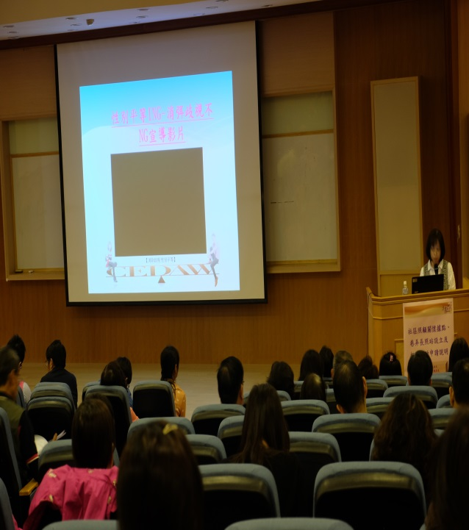
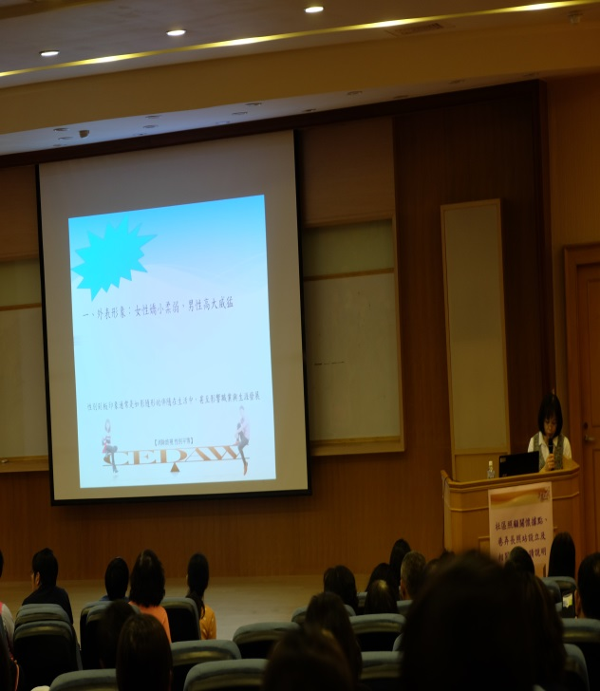

107.3.31本公所四樓視聽中心由承辦人宋佩蒂進行宣導

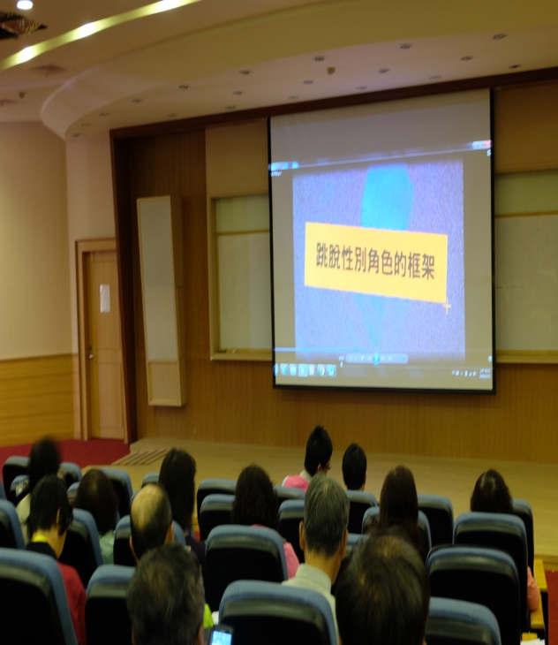
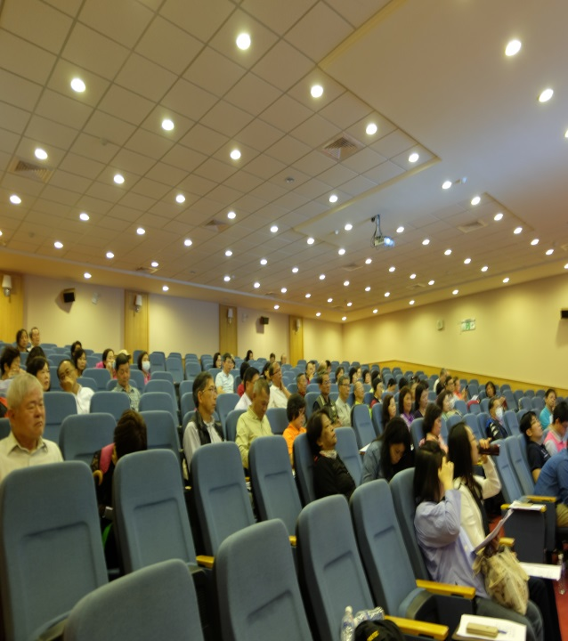

與會人員為市府長官、里長、各社區發展協會理事長、幹部、志工等
參加人數計114人(男性44人、女性70人）

